ТЕХНИЧЕСКИЙ райдер группы

Технический райдер
Технический райдер зависит от места выступления и формата мероприятия.
Технический райдер должен быть согласован с менеджером группы не позднее чем за 3 суток до выступления.
У нас есть вся необходимая аппаратура для выступления. Мы готовы ее привезти (оговаривается заранее).
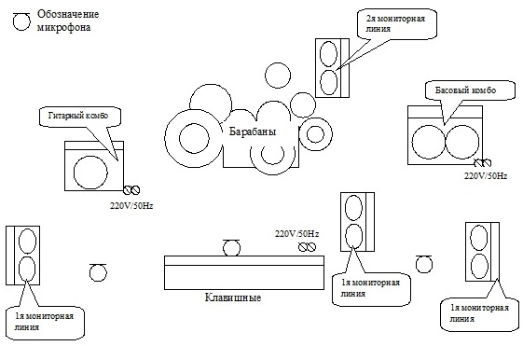
- Акустическая система мощностью от 800 Вт (в зависимости от размера озвучиваемого помещения).
- Микшерный пульт на 16 каналов для группы.
- Подзвученная ударная установка: (бочка, 2 тома, бас-том, стойки для 2-х тарелок, хай-хета и малого барабана, стульчик барабанщика), установленная на коврик против/скольжения.
- Гитарный комбо мощностью от 40Вт, обязательно с разрывом Loop петли (loopreturn или effectreturn), подзвученный в портал (DiBox).
- Басовый комбо мощностью не менее 150Вт, подзвученный в портал (DiBox).
- 4 монитора на сцене (2 линии) мощностью не менее 150Вт каждый.
- Вокальная обработка (Lexicon, TC, Yamaha SPX).
- Микрофоны вокальные 3шт на стойках типа «журавль».
- Cтойки для гитар 2шт.
- Клавишная одноярусная стойка со стереопарой (DiBox).
- У всех музыкантов (кроме барабанщика) обязательно наличие 2-х разъемов питания 220В.
- Звукорежиссер.

Все оборудование должно отвечать требованиям безопасности.
При невозможности обеспечить технический райдер в полном соответствии с данными требованиями, организатор обязан заранее согласовать любые предполагаемые изменения с менеджером группы. Пересмотр райдера возможен только по согласованию. При невыполнении принимающей стороной условий технического райдера, группа оставляет за собой право отменить концерт без ущемления прав артистов.

Бытовой райдер
1. Гримерная комната (желательно отдельная) c 5 стульями, столом и зеркалом в полный рост; утюг и гладильная доска, доступ к розетке, удлинитель, доступ к служебному WC.
2. Чай, кофе, сахар (сливки, мед и лимон желательно) неограниченное количество, вода без газа (8 бутылок 0,5л) - должны быть в гримерке к саундчеку. По возможности, наличие керамической или стеклянной посуды для горячих напитков.
3. Сырые овощи и фрукты помытые и порезанные - должны быть в гримерке после саундчека.
4. Бутерброды или пирожки не менее 10 шт - должны быть в гримерке после саундчека.
5. Горячий ужин 5 порций – после 2 сета (выхода).
Заказчик обеспечивает охрану во всех точках доступа к площадке, а также в гримёрке (во время выступления у сцены должен находится человек, контролирующий доступ к сцене) в зависимости от мероприятия.

